

CONOCIENDO A MANUEL BELGRANO
- OBSERVA LAS IMÁGENES ¿QUIÉN ES?................................................................................
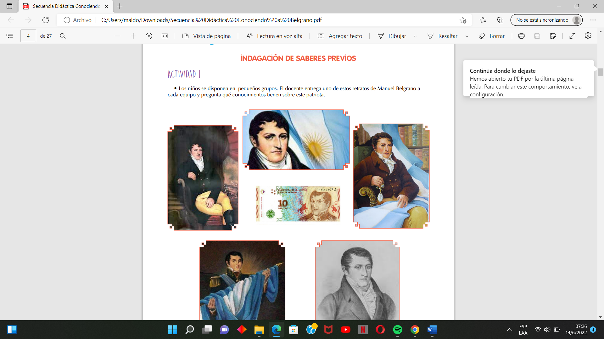
2-INVESTIGA
- ¿CUÁNDO Y DÓNDE NACIÓ?
--------------------------------------------------------------------------------------
- ¿CÓMO SE LLAMABAN SUS PADRES?
--------------------------------------------------------------------------------------
- ¿QUÉ ESTUDIÓ?
--------------------------------------------------------------------------------------
3-LEE Y ORDENA CON NÚMEROS LA VIDA DE MANUEL BELGRANO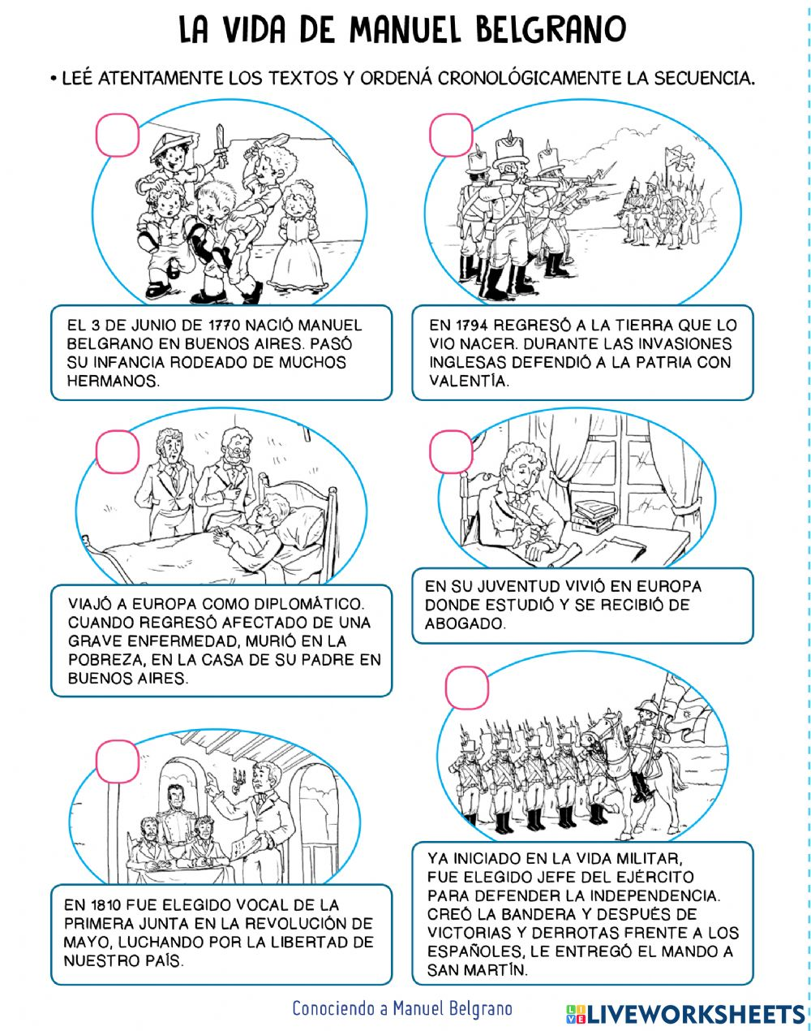

TRABAJO PRÁCTICO DE CS SOCIALES Y ÉTICA
2° GRADO “ “ NOMBRE Y APELLIDO………………………………………………………………………………………………………..
4- APRENDEMOS QUE
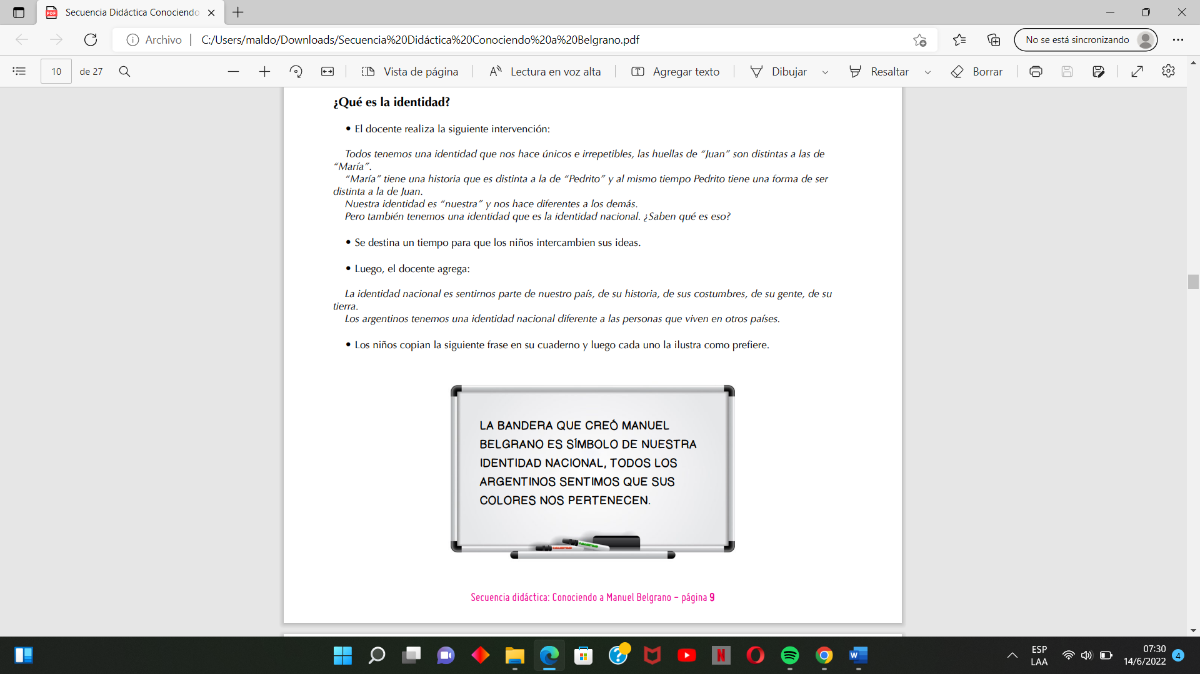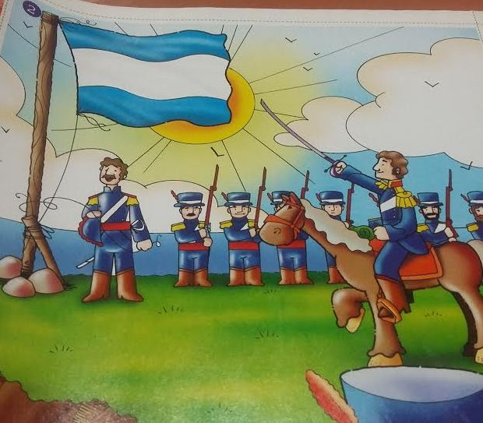
5- OBSERVA LA IMAGEN
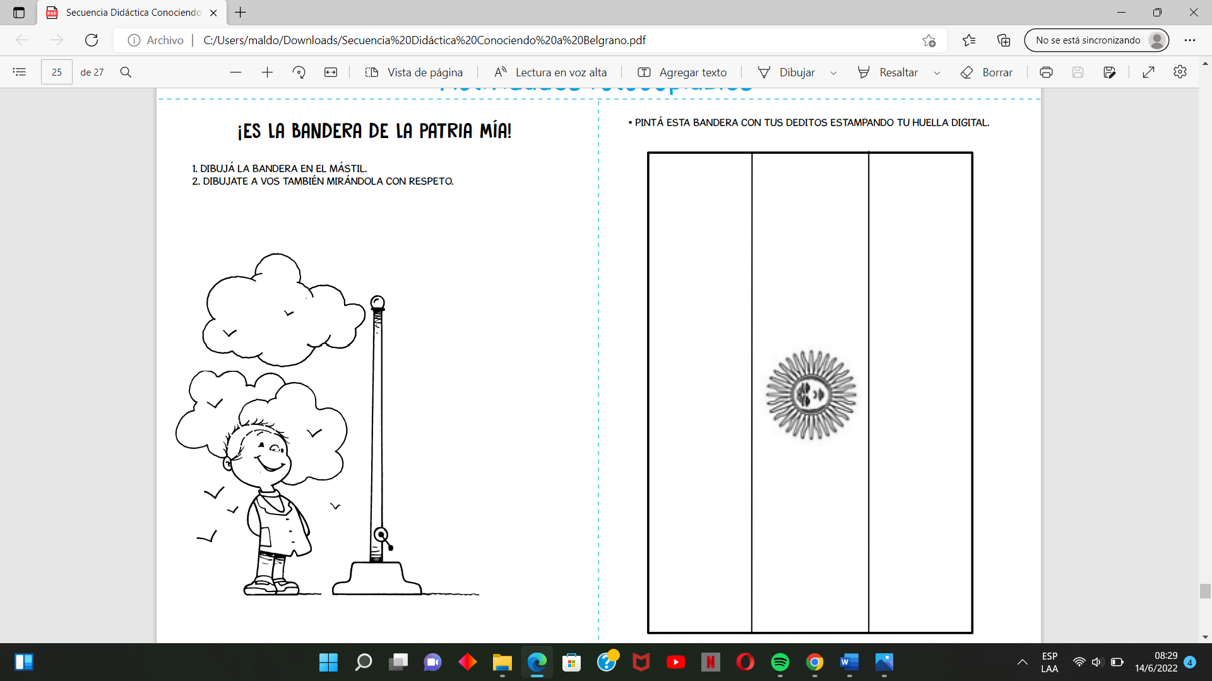
6- LEE Y APRENDO CURIOSIDADES DE MI BANDERA. PUEDES COMPARTIRLA CON TUS COMPAÑEROS

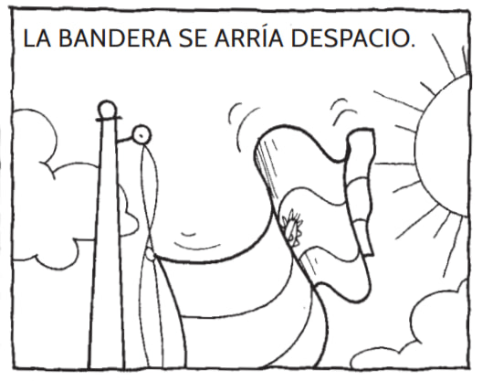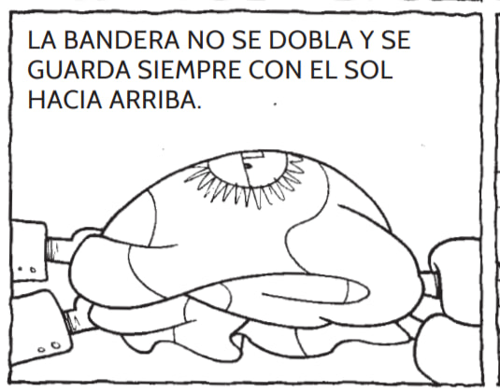
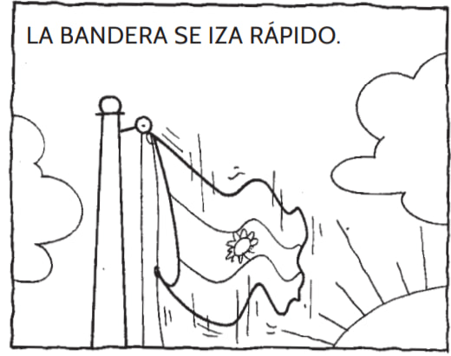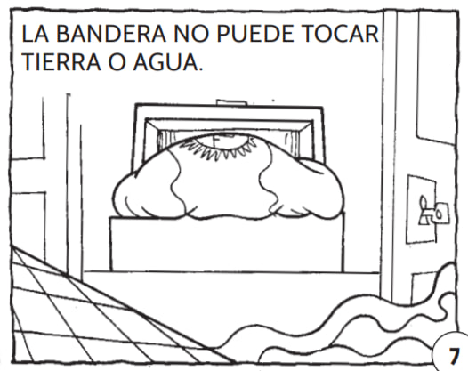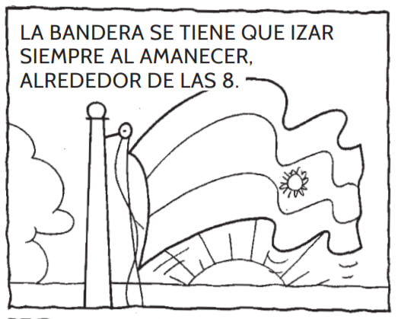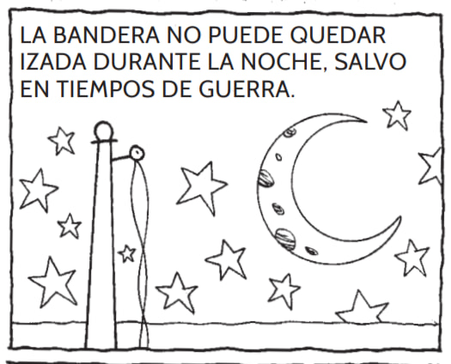
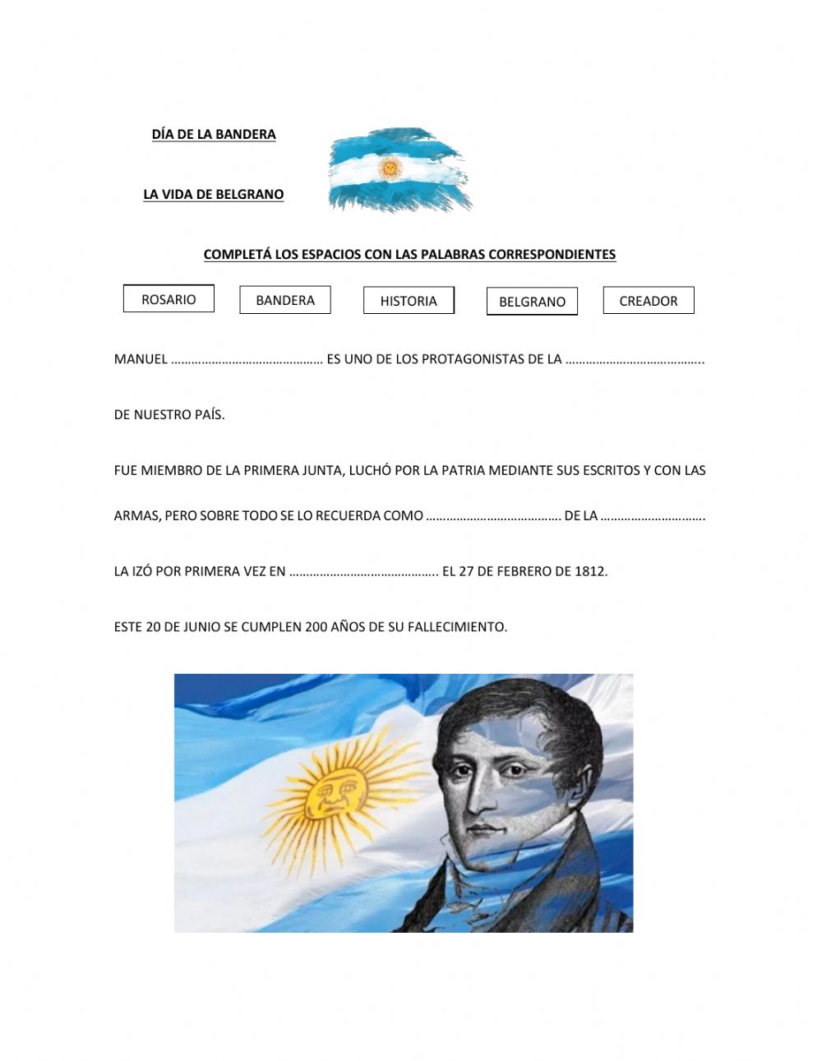
7- DIBUJA Y DECORA A NUESTRA BANDERA

